光大·新安2号集合资金信托计划
2020年2月监管报告

项目名称：光大·新安2号集合资金信托计划
委托方：光大兴陇信托有限责任公司
受托方：北京康信君安资产管理有限公司
监管人员：吴远远
日期：二零二零年三月十日
目录
1项目基本情况 1
2重大事件披露 1
3项目五证办理情况及施工进度情况 1
3.1项目五证办理情况说明 1
3.2标的项目施工进度及施工计划情况 2
4印鉴使用情况 6
5合同签订情况 7
6项目销售情况 8
7资金情况 9
7.1资金流出情况 9
7.2资金流入情况 12
7.3应付票据情况 13
7.4各银行账户余额 14
附件 15
附件一各月资金流出分类情况表 15
附件二银行对账单（2020年1月份） 16
银行对账单（2020年2月份） 30
附件三标的项目平面图 42

为了方便阅读之目的，本报告中将部分名称简写为：
·标的项目：中南·布拉格（备案名：欧悦城）
·项目公司：丽水市锦侨置业有限公司
·光大信托：光大兴陇信托有限责任公司
·康信资管：北京康信君安资产管理有限公司

1项目基本情况
标的项目为项目公司建设的中南·布拉格项目，位于浙江省丽水市下水南大溪南岸地块。标的项目用地面积180965㎡，其中项目用地面积174616㎡，城市公共绿地用地面积6349㎡。计容部分建筑面积不得超过232000㎡，其中住宅建筑面积不得超过92800㎡，商业用房中处于城市道路标高以下一层（约48㎡标高基面），临水商业用房建筑面积控制在36000—36700㎡之间，酒店建筑面积控制在19000—20000㎡之间，建筑密度≤28.5%，绿地率≥20%。

2重大事件披露
- 康信资管驻场人员于2020年2月9日到达丽水将保险柜钥匙暂时交给项目公司行政刘禹辰，隔离14天后于2020年2月24日到达项目公司并收回暂由项目公司行政部刘禹辰负责保管的保险柜钥匙。
- 项目公司人员于2020年2月17日开始复工，截止至2020年2月26日人员全部到位。工地于2020年2月23日开始施工。

3项目五证办理情况及施工进度情况

3.1项目五证办理情况说明
截至2020年2月29日项目五证办理情况
五证 | 获取情况
不动产权证书 | 已取得，于2019年6月12日登记，证号：浙2019丽水市不动产权第0018093号；
建设用地规划许可证 | 已取得，于2019年1月22日颁发，证号：丽规地字第（2019）10005号；
建设工程规划许可证 | （一期）已取得，于2019年5月14日颁发，证号：丽规建字第（2019）10031号；
建设工程规划许可证 | （二期）已取得，于2019年10月29日颁发，证号：丽规建字第（2019）10061号；
建设工程规划许可证 | （三期）已取得，于2019年10月29日颁发，证号：丽规建字第（2019）10062号；
建筑工程施工许可证 | 已取得  一期施工证于2019年5月17日颁发，  编号：331102201905170301；编号：331102201905170401；
建筑工程施工许可证 | 已取得二期施工证于2019年10月30日颁发，  编号：331102201910300101；编号331102201910300201
商品房预售许可证 | 首期已经取得  于2019年7月27日颁发，证号：丽售许字（2019）第00744号；
商品房预售许可证 | 二期已经取得  于2019年11月12日颁发，证号：丽售许字（2019）第01302号；
商品房预售许可证 | 三期已经取得  于2019年12月6日颁发，证号：丽售许字（2019）第01364号；

3.2标的项目施工进度及施工计划情况
标的项目分两个标段开发（不包括售楼处），一标段施工方为中和华丰建设有限责任公司，二标段施工方为浙江恒宸建设集团有限公司，截止至2020年2月底，一标段已有25栋楼主体结构封顶，二标段已有21栋楼主体结构封顶，除尚未计划施工的楼体外；两标段各楼体2020年2月施工进度及2020年3月份施工计划详见下表：
标的项目2020年2月施工进度及2020年3月份施工计划
中南布拉格一标段施工进度及计划  施工方：中和华丰建设有限责任公司 |  |  | 中南布拉格二标段施工进度及计划情况  施工方：浙江恒宸建设集团有限公司
楼号 | 截至2月完成进度 | 3月进度计划 | 楼号 | 截至2月完成进度 | 3月进度计划
1# | 桩基进行 | 桩基完成 | 30# | 结构封顶、砌体完成30% | 砌体完成60%
2# | 基础筏板完成 | 地下室结构完成 | 31# | 结构封顶、砌体完成10% | 砌体完成30%
3# | / | 地下室结构完成 | 32# | 结构封顶、砌体完成10% | 砌体完成30%
5# | 基础筏板完成 | 地下室结构完成 | 33# | 结构封顶、砌体完成10% | 砌体完成30%
6# | 地下室结构完成 | 一层结构完成 | 34# | 结构封顶 | /
7# | 三层结构完成 | 结构封顶 | 35# | 结构封顶 | /
8# | 地下室结构完成 | 一层结构完成 | 36# | 结构封顶 | /
9# | 地下室结构完成 | 一层结构完成 | 37# | 结构封顶 | /
10# | 地下室结构完成 | 一层结构完成 | 38# | 结构封顶 | 砌体完成20%
11# | 结构封顶 | 结构封顶 | 39# | 结构封顶 | 砌体完成20%
12# | 结构封顶 | 结构封顶 | 40# | 结构封顶、砌体完成30% | 砌体完成40%
13# | 结构封顶 | 结构封顶 | 41# | 结构封顶、砌体完成30% | 砌体完成40%
14# | 结构封顶 | 结构封顶 | 42# | 结构封顶、结构封顶 | /
15# | 结构封顶、一层砌筑完成 | 结构封顶、砌筑完成 | 43# | 结构封顶、结构封顶 | /
16# | 结构封顶、一层砌筑完成 | 结构封顶、砌筑完成 | 44# | 结构封顶、结构封顶 | /
17# | 结构封顶、砌筑完成 | 结构封顶、砌筑完成 | 46# | 结构封顶、结构封顶 | /
18# | 结构封顶、砌筑完成 | 结构封顶、砌筑完成 | 48# | 结构封顶、结构封顶 | /
19# | 结构封顶、砌筑完成 | 结构封顶、砌筑完成 | 51# | 结构封顶、结构封顶 | /
20# | 结构封顶、砌筑完成 | 结构封顶、砌筑完成 | 49# | 结构封顶、结构封顶 | /
21# | 三层结构完成 | 结构封顶 | 52# | 结构封顶、结构封顶 | /
22# | 结构封顶 | 结构封顶 | 54# | 结构封顶、结构封顶 | /
23# | 结构封顶、砌筑完成 | 结构封顶、砌筑完成 | 47# | 三层楼面完成 | 封顶完成，屋面完成70%
24# | 结构封顶、砌筑完成 | 结构封顶、砌筑完成 | 50# | 三层楼面完成 | 封顶完成，屋面完成70%
25# | 结构封顶、砌筑完成 | 结构封顶、砌筑完成 | 81# | 基础底板完成 | 二层楼面完成
26# | 结构封顶 | 结构封顶 | 88# | 基础垫层完成 | 底板完成，外墙板完成
27#西 | 结构封顶 | 结构封顶 | 90# | 底板完成 | 正负零完成
27#东 | 基础筏板完成 | 地下室结构完成 | 92# | 正负零完成 | 二层楼板完成
28# | 结构封顶、砌筑完成 | 结构封顶、砌筑完成 | 93# | 正负零完成 | 二层楼板完成
29# | 结构封顶、砌筑完成 | 结构封顶、砌筑完成 | 94# | 正负零完成 | 二层楼板完成
55# | / | 基础筏板完成 | 95# | 二层楼板完成 | 三层楼板完成70%
56# | / | 基础筏板完成 | 96# | 正负零完成 | 二层楼板完成
57# | 结构封顶 | 结构封顶 | 82# | 地下室架空层完成 | 正负零完成
58# | 四层结构完成 | 结构封顶 | 83# | 地下室架空层完成 | 正负零完成
59# | 二层结构完成 | 三层结构完成 | 84# | / | 土方开挖完成
60# | 基础筏板完成 | 地下室结构完成 | 91# | / | 土方开挖完成 | / | 土方开挖完成
61# | / | 基础筏板完成 | 89# | / | 土方开挖 | / | 土方开挖
62# | 基础筏板完成 | 地下室结构完成
63# | 结构封顶 | 结构封顶
64# | 三层结构完成 | 结构封顶
65# | 结构封顶 | 结构封顶、砌筑完成
66# | 一层结构完成 | 二层结构完成
67# | 地下室结构完成 | 一层结构完成
68# | 结构封顶 | 结构封顶
72# | 三层结构完成 | 四层结构完成
73# | 二层结构完成 | 三层结构完成
74# | 二层结构完成 | 四层结构完成
75# | 完成 | 完成
76# | 四层结构完成 | 结构封顶
77# | 一层结构完成 | 二层结构完成
78# | 土方完成 | 基础筏板完成
79# | 完成 | 完成
80# | 完成 | 完成
注：各楼栋位置详见附件三
（转下页）
标的项目现场照片（2020年2月）
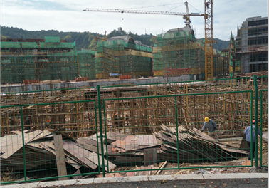
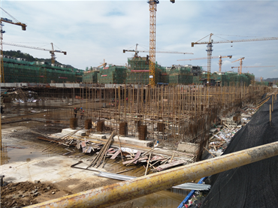

1、项目东北角施工现场 2、项目施工现场
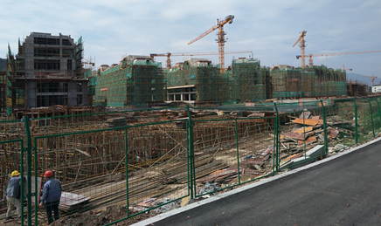
3、项目施工现场 4、项目西侧施工现场
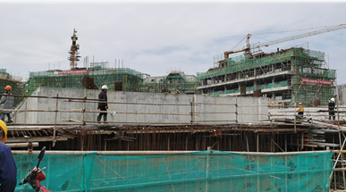
5、项目沿堤坝一侧施工现场 6、项目施工现场
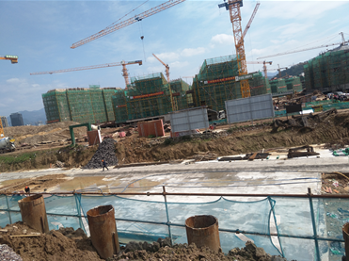
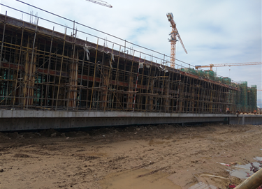

4印鉴使用情况
对于印章的使用，项目公司人员按照监管协议规定，履行印章使用流程，填写印章使用登记表，康信资管监管人员了解用印事由，如需经光大信托有关人员审批的事项，待光大信托有关人员批复后方给予盖章。2020年2月印鉴使用情况详见下表：
2020年2月印鉴使用登记表
用印日期 | 印鉴名称 | 用印事由 | 用印材料及份数 | 经办人 | 监印人
2020/2/10 | 公章 | 疫情期间员工上班进出小区需提供工作证明 | 工作证明（46份） | 刘禹辰 | 刘禹辰
2020/2/13 | 公章 | 从资金监管户支付款项时提交给银行，用于银行内部审批流程 | 预售资金付款通知书（50份） | 陈超 | 刘禹辰
2020/2/17 | 公章、法人章、预售资金财务章 | 浦发行资金监管户调拨到建行基本户2000万元 | 浦发行出款申请、员工工资发放明细、上海浦东发展银行结算业务委托书 | 陈超 | 刘禹辰、陈超
2020/2/17 | 公章、法人章 | 购房客户办理按揭 | 浙商银行-个人购房担保借款合同4户（16份） | 陈松玲 | 刘禹辰、陈超
2020/2/18 | 公章、法人章 | 购房客户办理按揭 | 浦发银行-个人购房担保借款合同1户（4份） | 林伟丽 | 刘禹辰、陈超
2020/2/18 | 公章 | 售楼处办理复工手续 | 房开企业开工复工申请表、承诺书、企业上岗人员信息登记表 | 刘禹辰 | 刘禹辰
2020/2/19 | 公章、法人章 | 购房客户办理按揭 | 工商银行-个人购房担保借款合同2户（6份） | 陈松玲 | 刘禹辰、陈超
2020/2/19 | 公章 | 工地复工手续 | 复工承诺书 | 朱家艺 | 刘禹辰
2020/2/19 | 公章、法人章 | 网签合同盖章 | 浙江省商品房买卖合同（预售）及承诺书（2套） | 董凤丽 | 刘禹辰、陈超
2020/2/20 | 公章、法人章 | 网签合同盖章 | 浙江省商品房买卖合同（预售）及承诺书（3套） | 姚苏芸 | 刘禹辰、陈超
2020/2/20 | 公章 | 项目公司自持商业使用权转让给客户 | 使用权转让协议1户（一式三份） | 何剑波 | 刘禹辰
2020/2/20 | 公章 | 与购房客户签订地下车位购置协议 | 地下车位购置协议1户（2份） | 姚苏芸 | 刘禹辰
2020/2/21 | 公章 | 与浙江汇丰市政园林有限公司签订关于项目公司在施工过程中破坏南明山道路处理方案 | 协议书（4份） | 朱家艺 | 刘禹辰
2020/2/21 | 公章、法人章 | 网签合同盖章 | 浙江省商品房买卖合同（预售）及承诺书（1套） | 姚苏芸 | 刘禹辰、陈超
2020/2/21 | 法人章、预售资金财务章 | 浦发行资金监管户支付二标段材料款6800万元 | 上海浦东发展银行结算业务委托书（编号：01919131-01919132）2张 | 陈超 | 陈超
2020/2/21 | 公章、法人章 | 购房客户办理按揭 | 中国银行-个人购房担保借款合同1户（2份） | 林伟丽 | 刘禹辰、陈超
2020/2/24 | 财务章 | 空白收据提前盖章，后期收取客户房款提供发给客户 | 收据（19本，380份）3811381-3811440、5763601-5763640、5761281-5761340、4851961-4852020、6017921-6017960、9489061-9489120、2782801-2782841、1184221-1184260 | 陈超 | 吴远远、陈超
2020/2/24 | 发票专用章 | 预售房款空白发票盖章 | 发票500份(发票号码：17514841-17515340） | 陈超 | 吴远远、陈超
2020/2/24 | 公章 | 与购房客户签订地下车位购置协议 | 地下车位购置补充协议13户（31份） | 郑素央 | 吴远远、刘禹辰
2020/2/24 | 公章、法人章 | 购房客户办理按揭 | 浦发银行-个人购房担保借款合同2户（8份） | 陈松玲 | 吴远远、刘禹辰、陈超
2020/2/24 | 公章、法人章 | 网签合同盖章 | 浙江省商品房买卖合同（预售）及承诺书（3套） | 郑素央 | 吴远远、刘禹辰、陈超
2020/2/24 | 公章 | 与购房客户签订地下空间使用权转让协议 | 地下空间使用权转让协议1户（一式三份） | 郑素央 | 吴远远、刘禹辰
2020/2/24 | 法人章、预售资金财务章 | 浦发行资金监管户支付二标段材料款3200万元 | 上海浦东发展银行结算业务委托书（编号：01919134）1张 | 陈超 | 吴远远、陈超
2020/2/25 | 公章、法人章 | 购房客户办理按揭 | 浦发银行-个人购房担保借款合同1户（2份） | 林伟丽 | 吴远远、刘禹辰、陈超
2020/2/26 | 公章 | 同意绿城物业为物业服务人员租赁员工宿舍一套，费用由项目公司承担 | 关于同意绿城物业丽水中南布拉格项目案场租赁员工宿舍的函（3份） | 陈晶晶 | 吴远远、刘禹辰
2020/2/26 | 公章 | 作为中和华丰申报已完成工程量审核用 | 已完工程量审核确认表-中和华丰（2份） | 朱家艺 | 吴远远、刘禹辰
2020/2/26 | 公章、法人章 | 与丽水广兴建设工程检测咨询服务有限公司签订欧悦城主体结构工程质量检测技术鉴定服务合同 | 下水南大溪南岸地块（欧悦城）主体结构工程质量检测技术鉴定服务合同（5份） | 徐良红 | 吴远远、刘禹辰、陈超
2020/2/27 | 公章 | 与购房客户签订地下车位购置协议 | 地下车位购置补充协议10户（21份） | 郑素央 | 吴远远、刘禹辰
2020/2/27 | 公章、法人章 | 购房客户办理按揭 | 中国银行-个人购房担保借款合同1户（3份） | 林伟丽 | 吴远远、刘禹辰、陈超
2020/2/27 | 公章、法人章 | 购房客户办理按揭 | 工商银行-个人购房担保借款合同1户（3份） | 林伟丽 | 吴远远、刘禹辰、陈超
2020/2/27 | 公章 | 已售商品房办理预告登记 | 不动产登记申请书（1份） | 姚苏芸 | 吴远远、刘禹辰
2020/2/27 | 公章 | 用于员工个人按揭买房 | 收入证明（2份） | 高鹏飞 | 吴远远、刘禹辰
2020/2/28 | 公章、财务章 | 用于“法大大”平台认证，及启用电子公章、财务章与客户签认购单、收据盖章 | 企业认证申请书，公章、电子章模板（2份） | 梁斌 | 吴远远、刘禹辰、陈超
2020/2/28 | 公章 | 丽水万地广场原展点续签租赁期限 | 下水南大溪南岸地块项目丽水万地广场临展点续签租赁委托确认函（3份） | 陈晶晶 | 吴远远、刘禹辰
2020/2/28 | 公章 | 与购房客户签订地下车位购置协议 | 地下车位购置补充协议1户（2份） | 刘城宏 | 吴远远、刘禹辰

5合同签订情况
2020年2月期间，项目公司共计签订合同1份，详见合同签订情况表：
2020年2月合同签订情况表
编号 | 对方单位 | 合同文件名称 | 合同内容 | 合同金额（元） | 签约日期
1 | 丽水广兴建设工程检测咨询服务有限公司 | 下水南大溪南岸地块（欧悦城）主体结构工程质量检测技术鉴定服务合同 | 2019年11月15日至2019年12月14日下水南大溪南岸地块项目在丽水市莲都区小区道闸广告上进行媒体广告 | 710,688.00 | 2020/2/24

6项目销售情况
截至2020年2月29日，一期、二期、三期项目已取得住宅及商业可售套数共计754套，可售面积共计78339.05㎡，车位720个；除已取得预售外，项目自持商业以租代售33套，自持商业面积2060.69㎡。
其中：首期项目于2019年8月9日开售，可售住宅及商业302套，可售面积31516.85㎡，车位288个；二期项目于2019年11月15日开售，可售住宅及商业260套，面积25232.23㎡，车位258个；项目自持商业以租代售6套，自持商业面积424.92㎡。三期项目于2019年12月9日开售，可售住宅及商业192套，面积21589.97㎡，车位174个；项目自持商业以租代售27套，自持商业面积1635.77㎡。
根据项目公司提供的销售台账，截至2020年2月29日可售住宅、商业已售套数共计706套，已售面积共计73,152.66㎡，占已取得可售面积的93.38%，累计售出合同总价167,502.41万元，累计收款额158,660.65万元，占售出合同总价的94.72%。
截至2020年2月29日项目公司自持商业累计销售（以租代售）18套，已售（以租代售）面积共计1,126.68㎡，占已取得可售面积的54.67%；累计售出（以租代售）合同总价1,003.43万元，累计收款额1,059.40万元，占售出合同总价的105.58%（有4套商业已交定金、首付款，暂未签约）。
除以上房源外，项目公司推出车位720个，根据项目公司提供的销售台账，截至2020年2月29日，车位已售481个；已售车位占总可售车位的66.81%，合同总价7,723.50万元，累计收款总额7,431万元,占售出合同总价的96.21%。
截至2020年2月29日，标的项目累计售出合同总额176,229.34万元，累计收款167,151.05万元，占已售合同总额的94.85%。
（转下页）

截至2020年2月29日销售情况
产品/项目 | 可售情况 |  | 已售情况
产品/项目 | 套数  （套/个） | 面积（㎡） | 套数  （套/个） | 面积（㎡） | 合同价（万元） | 已收款额（万元）
住宅及商业 | 754 | 78339.05 | 706 | 73,152.66 | 167,502.41 | 158,660.65
商业自持（以租代售） | 33 | 2060.69 | 18 | 1,126.68 | 1,003.43 | 1,059.40
车位 | 720 | —— | 481 | —— | 7,723.50 | 7,431.00
总计 | 1507 | 80399.74 | 1205 | 74,279.34 | 176,229.34 | 167,151.05

7资金情况

7.1资金流出情况
2020年2月监管范围内资金流出总额共计108,577,739.74元，以下数据以项目公司提供的付款申请单、资金流水、以及监管人员通过可控网银查询对账为准确定，各数据印证方采用，因监管人员不参与项目公司会计记账工作，对于款项会计记账科目划分无法确定，本报告中各款项类型划分，以项目公司提供的材料为准，不以会计记账原则划分。
（转下页）

2020年2月资金流出明细表
序号 | 收款方 | 资金用途 | 金额（元） | 支付时间 | 出款行 | 用款类型
 | 浦发银行 | 及时语短信月费 | 15.00 | 2020/2/10 | 浦发银行丽水支行0431 | 财务费用
 | 项目公司24人工资 | 项目公司1月份工资 | 518,812.27 | 2020/2/10 | 建行莲城支行 | 管理费
 | 丽水市供排水有限责任公司 | 银行代扣代缴水费 | 24,391.50 | 2020/2/14 | 建行莲城支行 | 建筑工程费
 | 项目公司26人工资 | 项目公司1月份工资 | 107,841.72 | 2020/2/14 | 建行莲城支行 | 管理费
 | 中国工商银行 | 银行手续费 | 9.00 | 2020/2/14 | 工行丽水分行 | 财务费用
 | 丽水市住房公积金管理中心 | 公积金汇缴 | 100,736.00 | 2020/2/20 | 建行莲城支行 | 管理费
 | 周婷婷 | 个人报销差旅费 | 862.00 | 2020/2/21 | 浦发银行丽水支行0431 | 管理费
 | 阙非 | 业务招待费 | 10,500.00 | 2020/2/21 | 浦发银行丽水支行0431 | 管理费
 | 丽水市账管家财务咨询有限公司 | 代理中介费（成立商业管理公司费用） | 2,600.00 | 2020/2/21 | 浦发银行丽水支行0431 | 管理费
 | 阙非 | 业务招待费 | 580.00 | 2020/2/21 | 浦发银行丽水支行0431 | 管理费
 | 严俊 | 个人报销差旅费 | 519.50 | 2020/2/21 | 浦发银行丽水支行0431 | 管理费
 | 詹波 | 个人报销差旅费 | 3,512.50 | 2020/2/21 | 浦发银行丽水支行0431 | 管理费
 | 陈超 | 个人报销差旅费 | 953.50 | 2020/2/21 | 浦发银行丽水支行0431 | 管理费
 | 刘禹辰 | 个人报销差旅费 | 210.00 | 2020/2/21 | 浦发银行丽水支行0431 | 管理费
 | 潘杰 | 电脑补贴费 | 4,500.00 | 2020/2/21 | 浦发银行丽水支行0431 | 管理费
 | 分行特色电力系统电费全省归集户 | 电费 | 1,068.29 | 2020/2/22 | 建行莲城支行 | 建筑工程费
 | 分行特色电力系统电费全省归集户 | 电费 | 2,755.58 | 2020/2/22 | 建行莲城支行 | 建筑工程费
 | 分行特色电力系统电费全省归集户 | 电费 | 229.63 | 2020/2/22 | 建行莲城支行 | 建筑工程费
 | 分行特色电力系统电费全省归集户 | 电费 | 15,741.44 | 2020/2/22 | 建行莲城支行 | 建筑工程费
 | 工商银行 | 手续费 | 9.00 | 2020/2/23 | 工行丽水分行 | 财务费用
 | 待报解预算收入（财库联网集中户） | 印花税 | 71,543.90 | 2020/2/24 | 建行莲城支行 | 税费
 | 待报解预算收入（财库联网集中户） | 城市维护建设税 | 270,122.39 | 2020/2/24 | 建行莲城支行 | 税费
 | 待报解预算收入（财库联网集中户） | 教育费附加 | 115,766.74 | 2020/2/24 | 建行莲城支行 | 税费
 | 待报解预算收入（财库联网集中户） | 地方教育附加 | 77,177.83 | 2020/2/24 | 建行莲城支行 | 税费
 | 待报解预算收入（财库联网集中户） | 增值税 | 3,858,891.28 | 2020/2/24 | 建行莲城支行 | 税费
 | 待报解预算收入（财库联网集中户） | 土地增值税 | 2,956,496.01 | 2020/2/24 | 建行莲城支行 | 税费
 | 待报解预算收入（财库联网集中户） | 代扣代缴社保 | 121,560.50 | 2020/2/24 | 建行莲城支行 | 管理费
 | 待报解预算收入（财库联网集中户） | 个人所得税 | 221,100.32 | 2020/2/24 | 建行莲城支行 | 管理费
 | 北京外企德科人力资源服务上海有限公司 | 代缴社保公积金及服务费 | 83,796.09 | 2020/2/24 | 建行莲城支行 | 管理费
 | 分行特色电力系统电费全省归集户 | 电费 | 5,431.30 | 2020/2/24 | 建行莲城支行 | 管理费
 | 淮安盛百新材料有限公司 | 二标段材料款 | 35,000,000.00 | 2020/2/24 | 浦发银行丽水支行0476 | 建筑工程费
 | 淮安盛百新材料有限公司 | 二标段材料款 | 33,000,000.00 | 2020/2/24 | 浦发银行丽水支行0476 | 建筑工程费
 | 财付通支付科技有限公司 | 微信入驻账户认证 | 0.45 | 2020/2/26 | 工行丽水分行 | 财务费用
 | 工商银行 | 手续费 | 6.00 | 2020/2/26 | 工行丽水分行 | 财务费用
 | 淮安盛百新材料有限公司 | 二标段材料款 | 32,000,000.00 | 2020/2/27 | 浦发银行丽水支行0476 | 建筑工程费
 | 合计 |  | 108,577,739.74 | ——

7.2资金流入情况
2020年2月资金流入80,331,632.06元，其中销售回款76,931,608.00元，其他资金流入3,400,024.06元。
7.2.1销售回款流入
2020年2月项目公司销售回款资金流入共计76,931,608.00元，具体明细如下：
日期 | 款项 | 金额（元） | 款项来源 | 收款行
2020/2/3 | 销售款 | 3,650,000.00 | 购房客户 | 浦发银行丽水支行0476
2020/2/3 | 销售款 | 9,930,000.00 | 按揭行放款 | 浦发银行丽水支行0476
2020/2/7 | 销售款 | 1,500,000.00 | 按揭行放款 | 浦发银行丽水支行0476
2020/2/17 | 销售款 | 785,374.00 | 购房客户 | 浦发银行丽水支行0476
2020/2/18 | 销售款 | 9,620,000.00 | 按揭行放款 | 浦发银行丽水支行0476
2020/2/19 | 销售款 | 60,000.00 | 购房客户 | 浦发银行丽水支行0476
2020/2/20 | 销售款 | 65,000.00 | 购房客户 | 浦发银行丽水支行0476
2020/2/20 | 销售款 | 15,740,000.00 | 按揭行放款 | 浦发银行丽水支行0476
2020/2/21 | 销售款 | 1,845,930.00 | 购房客户 | 浦发银行丽水支行0476
2020/2/21 | 销售款 | 8,740,000.00 | 按揭行放款 | 浦发银行丽水支行0476
2020/2/22 | 销售款 | 160,000.00 | 按揭行放款 | 农行丽水分行
2020/2/23 | 销售款 | 50,000.00 | 购房客户 | 浦发银行丽水支行0476
2020/2/24 | 销售款 | 4,339,601.00 | 购房客户 | 浦发银行丽水支行0476
2020/2/24 | 销售款 | 4,340,000.00 | 按揭行放款 | 浦发银行丽水支行0476
2020/2/25 | 销售款 | 455,000.00 | 购房客户 | 浦发银行丽水支行0476
2020/2/25 | 销售款 | 2,970,000.00 | 按揭行放款 | 浦发银行丽水支行0476
2020/2/26 | 销售款 | 633,208.00 | 购房客户 | 浦发银行丽水支行0476
2020/2/26 | 销售款 | 250,000.00 | 丽水市住房公积金管理中心 | 浦发银行丽水支行0476
2020/2/26 | 销售款 | 2,670,000.00 | 按揭行放款 | 浦发银行丽水支行0476
2020/2/26 | 销售款 | 1,750,000.00 | 丽水市住房公积金管理中心 | 工行丽水分行
2020/2/27 | 销售款 | 550,000.00 | 购房客户 | 浦发银行丽水支行0476
2020/2/28 | 销售款 | 3,520,000.00 | 按揭行放款 | 浦发银行丽水支行0476
2020/2/29 | 销售款 | 3,307,495.00 | 购房客户 | 浦发银行丽水支行0476
合计 |  | 76,931,608.00 | —— | ——
7.2.2其他资金流入
2020年2月项目公司其他资金流入共计3,400,024.06元，具体明细如下：
日期 | 款项 | 金额（元） | 款项来源 | 收款行
2020/2/18 | 利息 | 23.82 | 浦发银行 | 浦发银行丽水支行0476
2020/2/21 | 保证金 | 200,000.00 | 丽水三合工程园林建设有限公司 | 建行莲城支行
2020/2/21 | 保证金 | 200,000.00 | 浙江宏纪消防工程技术有限公司 | 建行莲城支行
2020/2/21 | 保证金 | 200,000.00 | 丽水市永信水利建设工程有限公司 | 建行莲城支行
2020/2/21 | 保证金 | 200,000.00 | 浙江丽水恒业市政园林建设有限公司 | 建行莲城支行
2020/2/24 | 保证金 | 200,000.00 | 杭州梵迪智能科技有限公司 | 建行莲城支行
2020/2/24 | 保证金 | 200,000.00 | 浙江首鼎科技股份有限公司 | 建行莲城支行
2020/2/24 | 保证金 | 200,000.00 | 浙江省二建建设集团安装有限公司 | 建行莲城支行
2020/2/24 | 保证金 | 200,000.00 | 冠林电子有限公司 | 建行莲城支行
2020/2/25 | 保证金 | 200,000.00 | 杭州易和网络有限公司 | 建行莲城支行
2020/2/25 | 保证金 | 200,000.00 | 浙江中辰安全科技有限公司 | 建行莲城支行
2020/2/25 | 保证金 | 200,000.00 | 杭州迪佛通信股份有限公司 | 建行莲城支行
2020/2/25 | 保证金 | 200,000.00 | 浙江快达建设安装工程集团有限公司 | 建行莲城支行
2020/2/26 | 保证金 | 200,000.00 | 浙江汇力建设有限公司 | 建行莲城支行
2020/2/26 | 其他 | 0.24 | 财付通支付科技有限公司 | 工行丽水分行
2020/2/27 | 保证金 | 200,000.00 | 温州市设备安装公司 | 建行莲城支行
2020/2/27 | 保证金 | 200,000.00 | 钟星建设集团有限公司 | 建行莲城支行
2020/2/28 | 保证金 | 200,000.00 | 宁波万力达工程安装有限公司 | 建行莲城支行
2020/2/28 | 保证金 | 200,000.00 | 浙江景昌建设有限公司 | 建行莲城支行
合计 |  | 3,400,024.06 | —— | ——

7.3应付票据情况
2019年9月项目公司在浦发银行办理开通了出具商业承兑汇票功能，自监管公司入场至2020年2月29日，项目公司应付票据情况如下：
收款人 | 金额 | 出票日期 | 出票行 | 票据号 | 到期日
上海东方雨虹防水技术有限责任公司 | 1,138,277.50 | 2019/9/24 | 浦发银行丽水支行 | 24094977 | 2020/3/20
上海东方雨虹防水技术有限责任公司 | 1,024,449.75 | 2019/12/24 | 中国银行莲都支行 | 2 104343050116 20191224 54536465 9 | 2020/6/20
合计 | 2,162,727.25 | ——

7.4各银行账户余额
根据项目公司提供的银行流水，截至2020年2月29日，项目公司各资金账户余额总计377,123,910.66元，各账户余额见下表。
截至2020年2月29日各银行账户余额汇总
序号 | 开户行 | 账号 | 余额（元）
1 | 建行莲城支行 | 33050169613509888888 | 25,107,843.46
2 | 浦发银行丽水支行0431 | 39010078801300000431 | 4,292,385.64
3 | 浦发银行丽水支行0476 | 39010078801600000476 | 286,424,085.21
4 | 交行丽水分行 | 564899991010003005257 | 0.00
5 | 中行莲都支行 | 384476270610 | 2,230,044.13
6 | 浙商银行丽水分行 | 3430020010120100123128 | 47,150,940.98
7 | 工行丽水分行 | 1210199219200097139 | 1,750,530.57
8 | 农行丽水分行 | 19850101040021369 | 563,200.67
9 | 中信银行丽水分行 | 8110801012301702921 | 0.00
10 | 中行莲都支行 | 357176281480 | 9,604,880.00
11 | 农村商业银行青田县仁庄支行 | 201000237990600 | 0.00
 | 合计 | —— | 377,123,910.66

附件

附件一各月资金流出分类情况表
币种：人民币单位：元
月份 | 土地费用 | 前期费用 | 建筑工程费用 | 开发间接费 | 财务费用 | 税费 | 管理费 | 营销费用 | 往来款 | 营业外支出 | 收费退缴 | 总计
2019/8 | 0 | 264,920.00 | 30,248,774.70 | 121,600.00 | 20.00 | —— | 1,218,032.46 | 253,518.55 | 119,644,000.00 | 97,211.00 | 750,000.00 | 152,598,076.71
2019/9 | 0 | 7,441,457.17 | 194,473,267.62 | 332,976.00 | 17,490,228.27 | 21,414,775.89 | 3,318,011.26 | 2,948,970.44 | 93,922,834.66 | —— | 60,000.00 | 341,402,521.31
2019/10 | 0 | 13,902,404.12 | 30,554,614.28 | 363,395.84 | 515.00 |  | 1,673,490.73 | 341,409.81 | 3,281.00 | —— | —— | 46,839,110.78
2019/11 | 0 | 2,033,954.00 | 329,107,410.29 | —— | 106.00 | 4,439,702.45 | 1,273,864.08 | 2,391,898.20 | 32,470,582.26 | —— | 100,015.56 | 371,817,532.84
2019/12 | 0 | 2,507,765.00 | 224,674,283.43 | —— | 21,052,534.99 | 20,334,720.47 | 2,576,899.47 | 1,771,336.78 | 100,823,534.82 | —— | 1,350,000.00 | 375,091,074.96
2020/01 | 0 | 145,000.00 | 93,200,573.07 |  | 415.00 | 26,537,901.60 | 4,126,472.00 | 3,820,031.86 | 105,000,000.00 |  | 3,549,919.00 | 236,380,312.53
2020/02 | 0 |  | 100,044,186.44 |  | 39.45 | 7,349,998.15 | 1,183,515.70 |  |  |  |  | 108,577,739.74
总计 | 0 | 26,295,500.29 | 1,002,303,109.83 | 817,971.84 | 38,543,858.71 | 80,077,098.56 | 15,370,285.70 | 11,527,165.64 | 451,864,232.74 | 97,211.00 | 5,809,934.56 | 1,632,706,368.87
注：以上科目分类不以会计记账原则划分。

附件二银行对账单（2020年1月份）

建设银行基本户
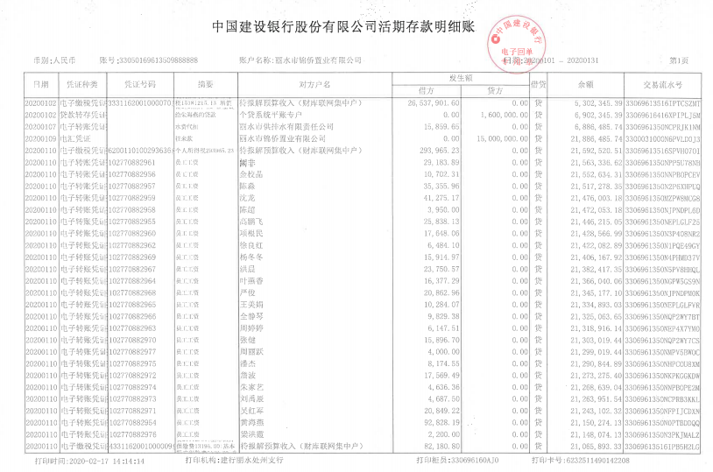
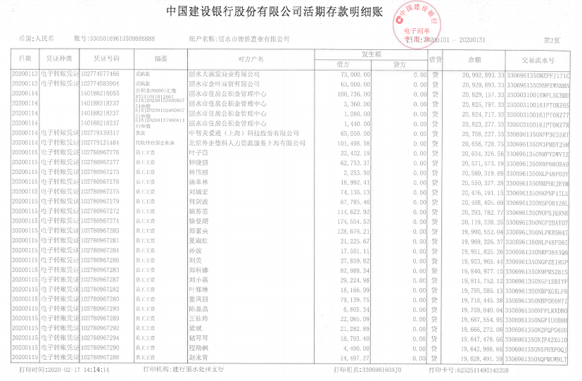
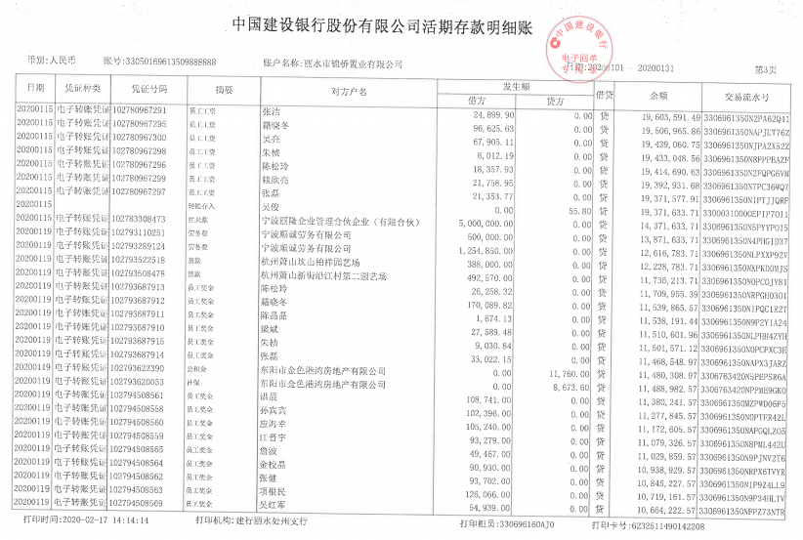
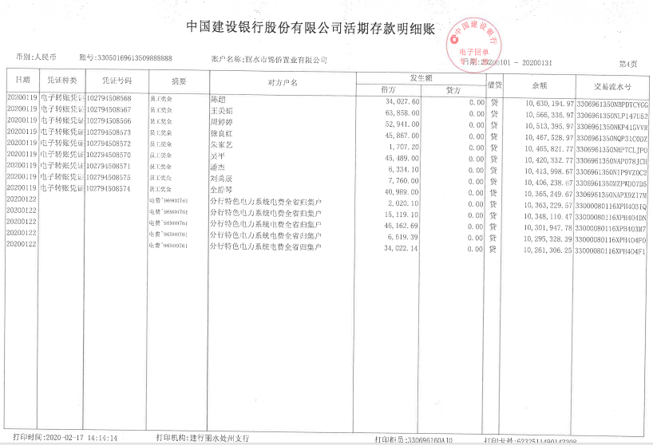
浦发银行一般户

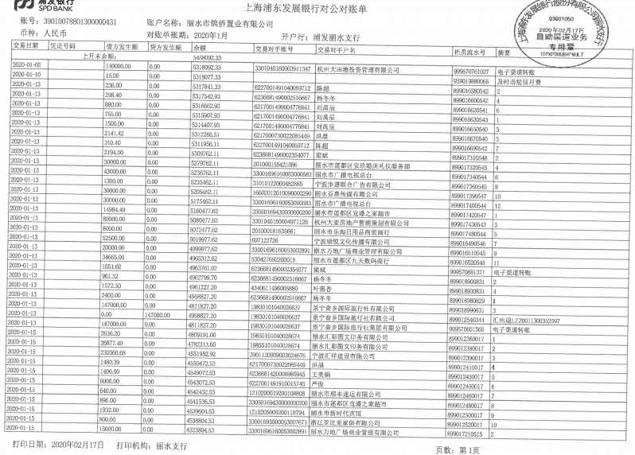
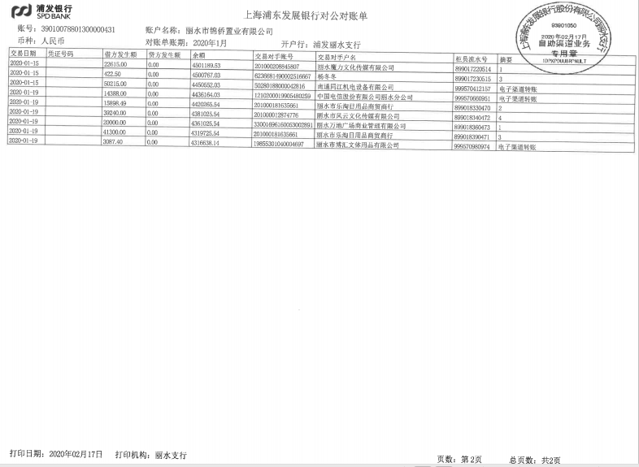
浦发银行预售资金监管户
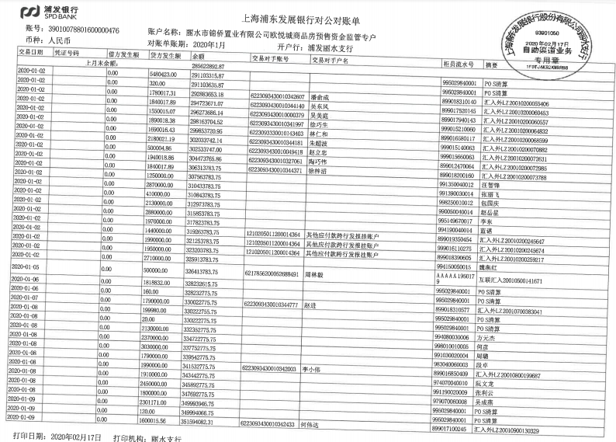
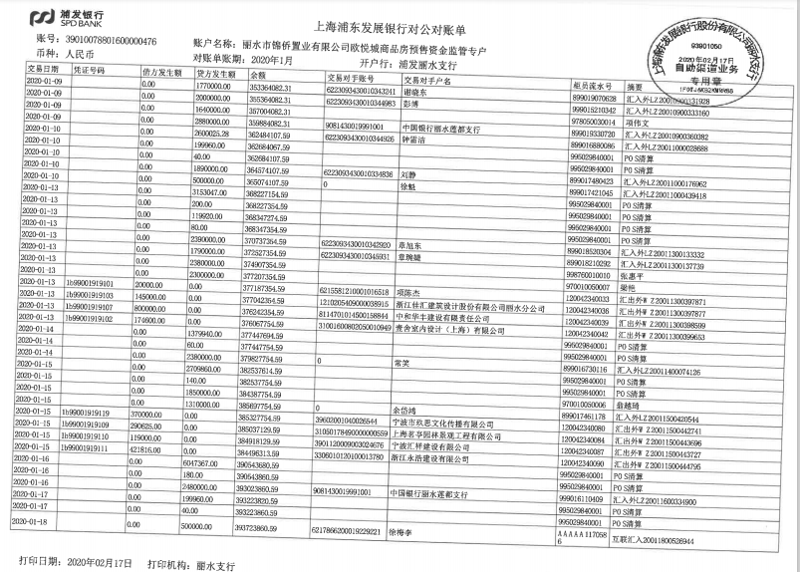
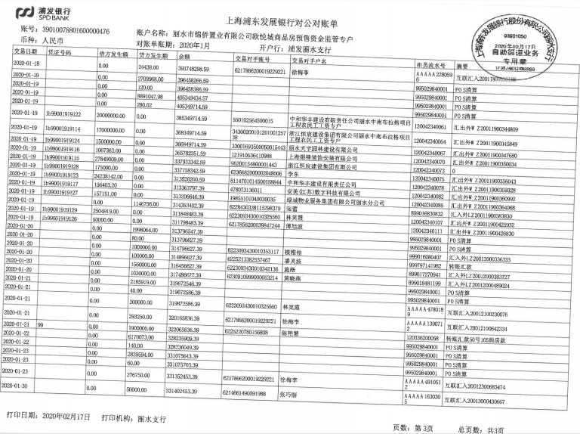
中国银行莲都支行一般户

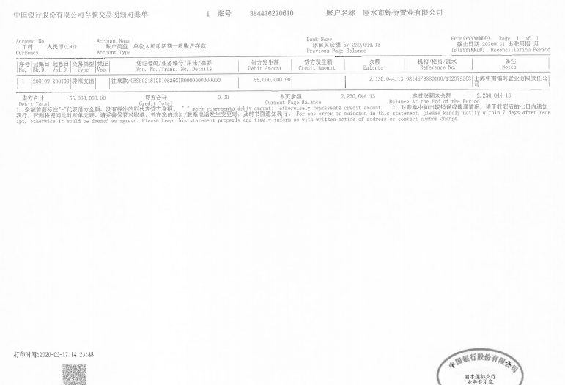
浙商银行丽水分行一般户

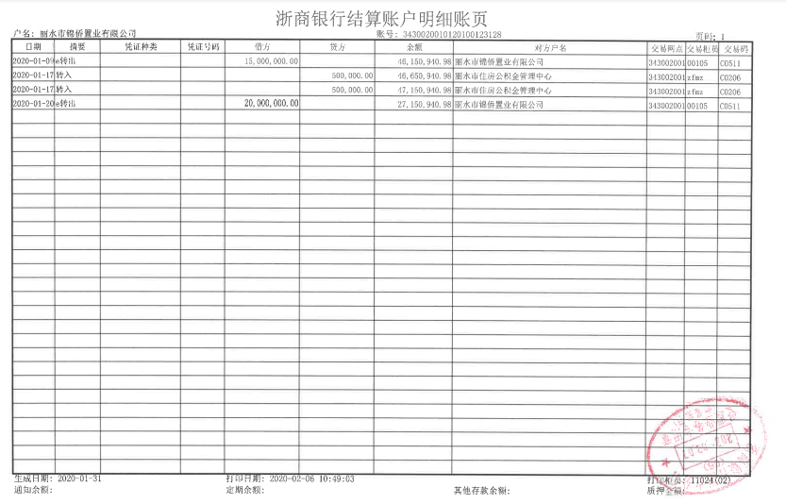
工商银行丽水分行一般户

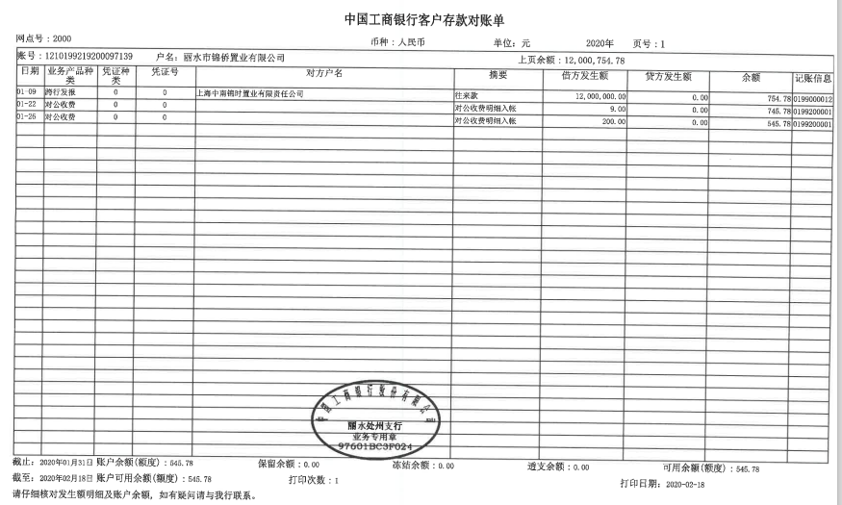
农业银行丽水分行一般户

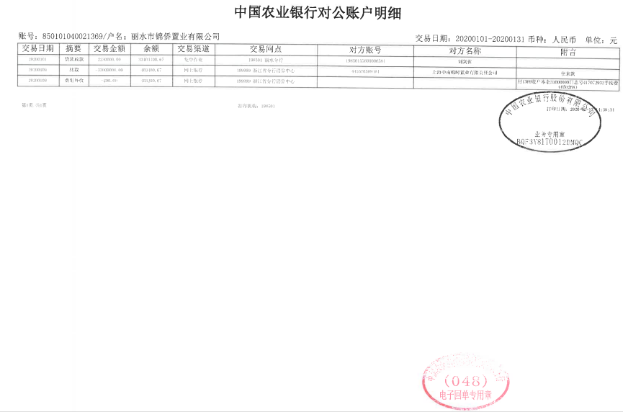
中国银行丽水莲都支行一般户保证金账户
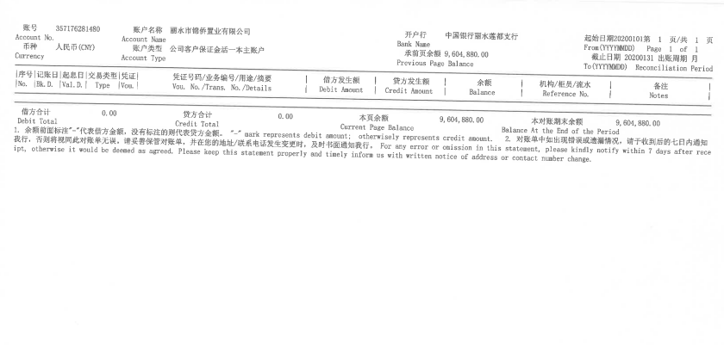

银行对账单（2020年2月份）

建设银行基本户
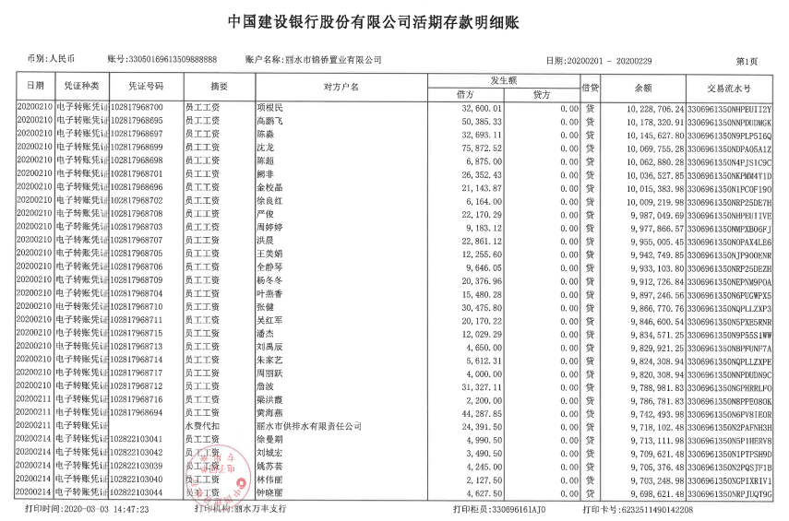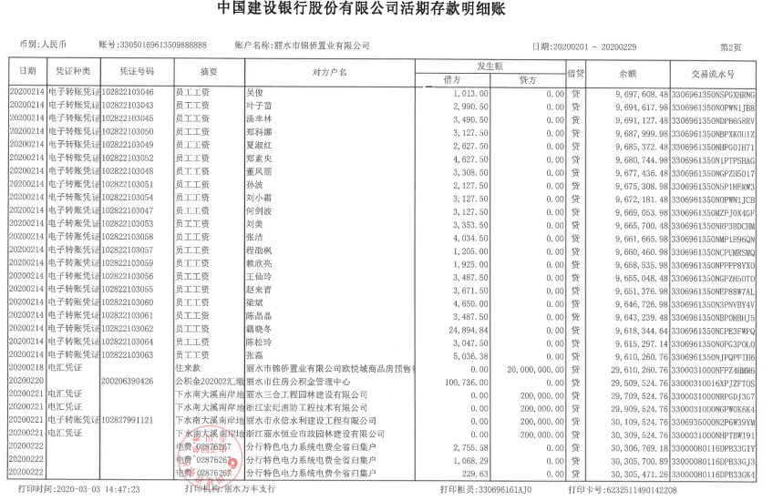
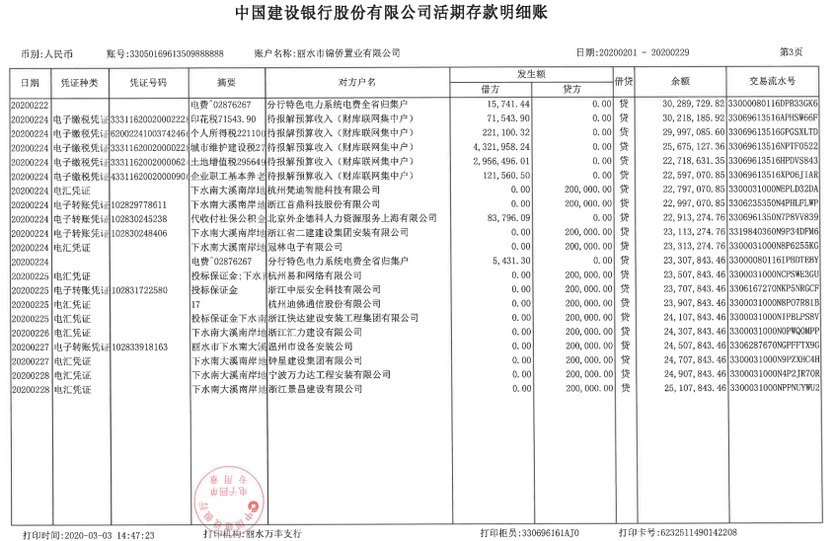
浦发银行一般户
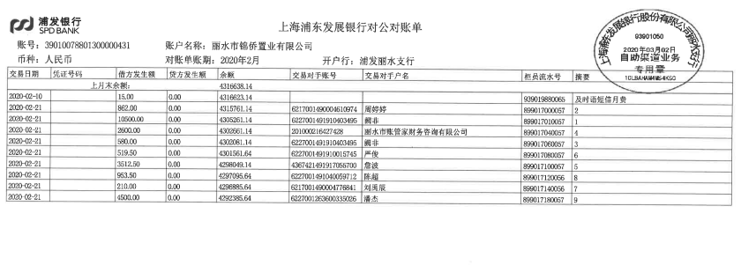

浦发银行预售资金监管户

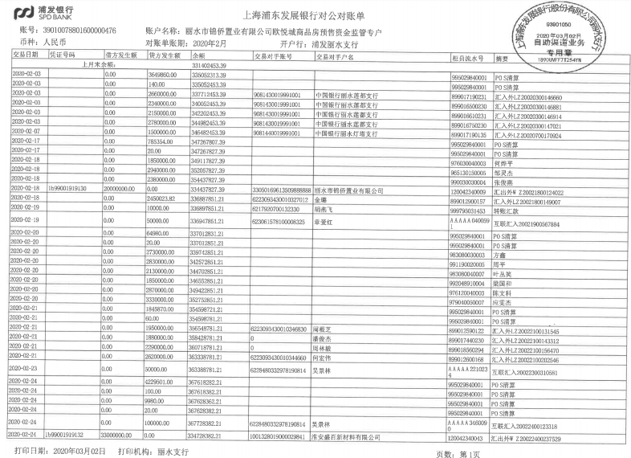
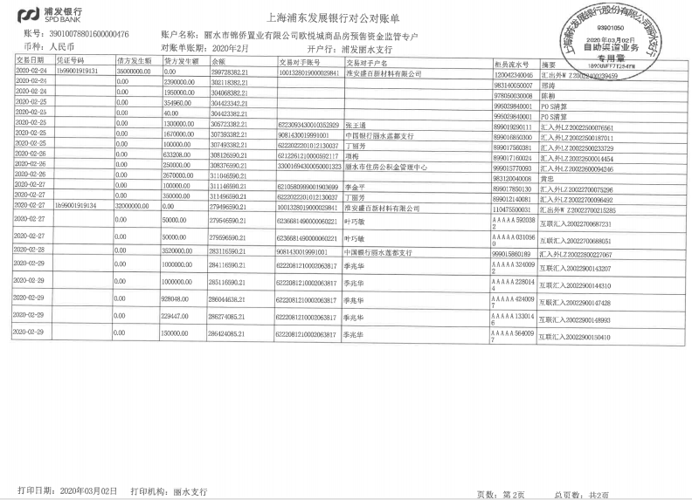
中国银行莲都支行一般户

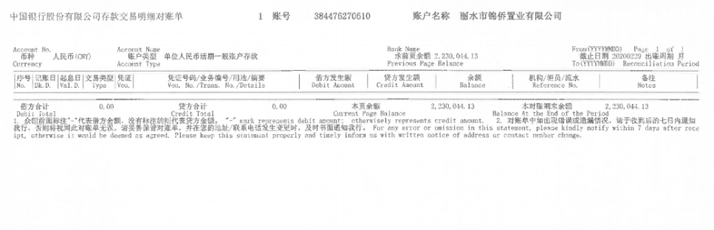
浙商银行丽水分行一般户
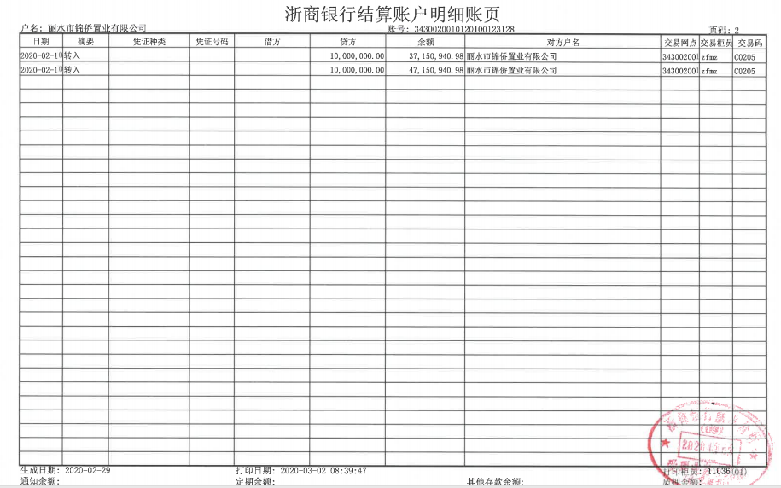
工商银行丽水分行一般户
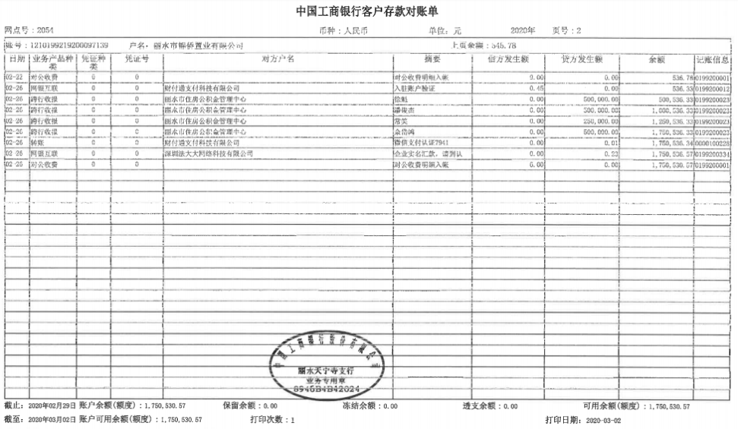

农业银行丽水分行一般户
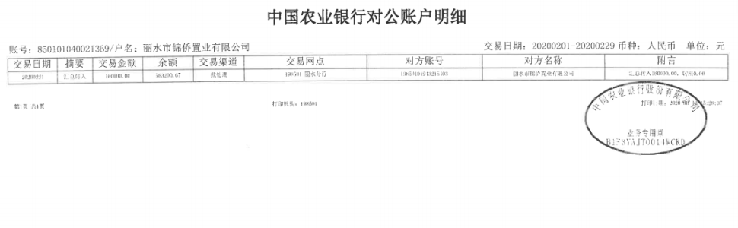

中国银行丽水莲都支行一般户保证金账户

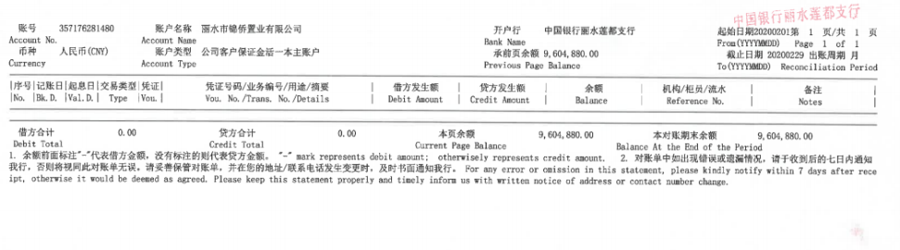

农商银行青田县仁庄支行
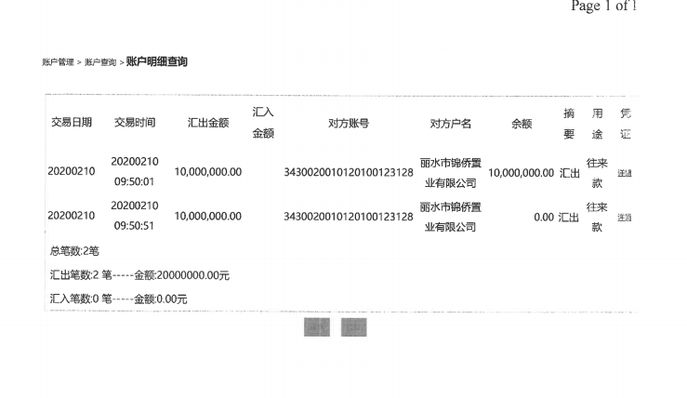

附件三标的项目平面图

